1. A Química é uma ciência que estuda os materiais e as suas transformações.
À nossa volta ocorrem constantemente transformações dos mais diversos materiais, que podem ser de dois tipos: transformações físicas ou transformações químicas.
  - Seleciona a opção que completa corretamente a frase seguinte.
Diz-se que ocorre uma transformação física...
A – ... quando não se alteram as propriedades das substâncias nem outras substâncias são originadas.
B – ... apenas quando se formam novas substâncias.
C – ... quando apenas se alteram propriedades das substâncias.
D – ... quando acontecem mudanças das substâncias e outras diferentes são originadas.

  - Considera as descrições de A a E, que correspondem a transformações da matéria.
A – A estrada vai ficando seca após uma grande chuvada.
B – O ferro torna-se líquido num forno a alta temperatura.
C – No inverno, os vidros dos automóveis ficam facilmente embaciados.
D – Após a adição de açúcar o sumo de limão fica menos amargo.
E – Uma lareira acesa numa sala fechada torna o ar menos rico em oxigénio.
1.2.1 Identifica pela respetiva letra a descrição que:
(a) não corresponde a uma transformação física. ______
(b) corresponde à evaporação de uma substância. ______
(c) corresponde à mudança de uma substância do estado gasoso para o estado líquido. ______
(d) corresponde a uma transformação física que não é uma mudança de estado físico. ______
1.2.2 Indica o nome e caracteriza o estado físico em que se encontra o ferro antes de se tornar líquido, na descrição B.
____________________________________________________________________________
____________________________________________________________________________
____________________________________________________________________________
____________________________________________________________________________

2. Observa atentamente os esquemas que representam três transformações da matéria.
I hidrogénio (gasoso) + nitrogénio (gasoso) → amoníaco (gasoso)
II água (líquida) $\underset{→}{corrente elétrica}$ oxigénio (gasoso) + hidrogénio (gasoso)
III amoníaco (gasoso) → amoníaco (líquido)
2.1. Seleciona a única afirmação verdadeira.
A – Os três esquemas representam reações químicas.
B – Apenas um esquema representa uma reação química.
C – O esquema I representa uma reação química designada por decomposição.
D – Apenas um esquema representa uma reação química por junção de substâncias.
2.2. Tendo em conta o esquema I, efetua a associação correta entre as três colunas do quadro que se segue.
Coluna 1 | Coluna 2 | Coluna 3
A – Substâncias iniciais  B – Novas substâncias | a – Produtos da reação  b – Reagentes | 1 – Hidrogénio  2 – Nitrogénio  3 – Amoníaco
A – _____________ B – _____________
2.3 Justifica a seguinte afirmação verdadeira.
O esquema II representa uma eletrólise.
_________________________________________________________________________________
_________________________________________________________________________________

3. A figura ilustra a reação química que ocorre quando se aquece bicarbonato de sódio sólido, contido num tudo de ensaio.
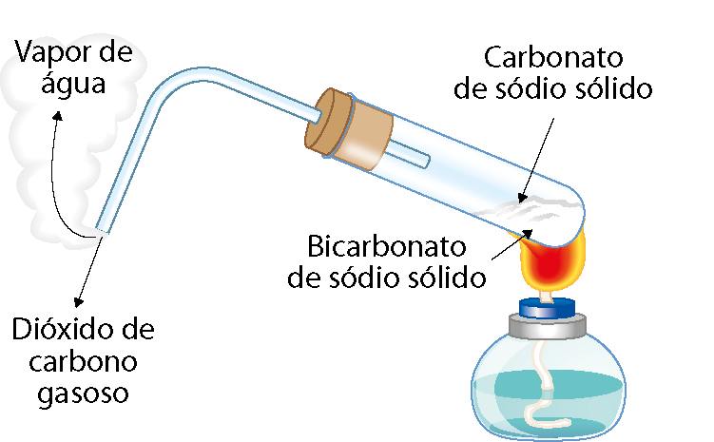

3.1 Indica:
(a) quantas substâncias estão envolvidas nesta reação química. ___________________________
(b) quantas são as substâncias designadas por produtos da reação. __________________________

3.2 Escreve a designação adequada para esta reação química tendo em conta o factor que a desencadeia.
_________________________________________________________________________________
3.3 Escreve a equação de palavras que representa esta reação química.
_________________________________________________________________________________
3.4 Tendo em consideração os produtos desta reação, explica por que motivo o bicarbonato de sódio, principal constituinte do fermento em pó, é usado para fazer crescer os bolos durante a cozedura.
_________________________________________________________________________________
_________________________________________________________________________________
_________________________________________________________________________________
_________________________________________________________________________________

4. As mudanças de estado físico das substâncias podem ocorrer por aquecimento e por arrefecimento.
Quando se aquece um líquido, ocorre em dado momento a sua passagem rápida e tumultuosa ao estado gasoso.
4.1 Indica a designação mais adequada para esta passagem do estado líquido ao estado gasoso.
_________________________________________________________________________________
4.2 O gráfico da figura foi obtido a partir dos valores da temperatura de um líquido durante o seu aquecimento, a pressão constante, até todo se ter transformado em vapor.
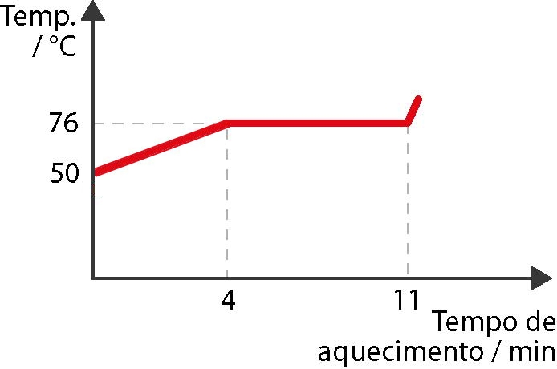

4.2.1 Considera os valores registados no gráfico e indica:
(a) o que aconteceu à temperatura do líquido durante os primeiros 4 min de aquecimento.
_________________________________________________________________________
(b) durante quanto tempo ocorreu a passagem rápida e tumultuosa do estado líquido para o estado gasoso.
_________________________________________________________________________

4.2.2 Observa atentamente o gráfico e associa corretamente um ou mais números da coluna 2 a cada letra da coluna 1.
Coluna I | Coluna II
A – 70 ºC  B – 76 ºC  C – 78 ºC | 1 – Ponto de fusão da substância.  2 – Ponto de ebulição da substância.  3 – Substância no estado sólido.  4 – Substância no estado líquido.  5 – Substância no estado gasoso.  6 – Coexistência dos estados líquido e gasoso.
A – _____________ B – _____________ C – _____________
4.2.3 Explica por que motivo se pode afirmar que este líquido é uma substância e não uma mistura.
____________________________________________________________________________
____________________________________________________________________________
____________________________________________________________________________
____________________________________________________________________________
4.2.4 Traça, na figura seguinte, um possível gráfico que represente como poderia variar a temperatura durante o aquecimento do mesmo líquido mas com impurezas nele dissolvidas. Justifica.
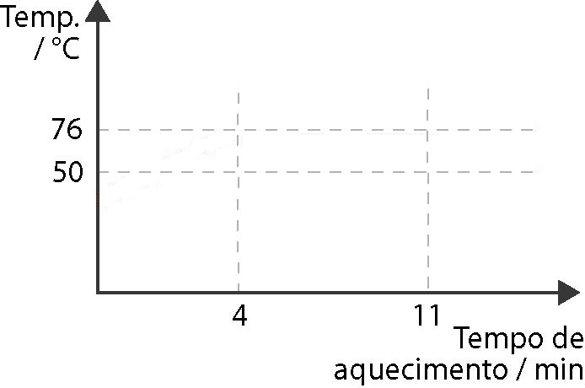

____________________________________________________________________________
____________________________________________________________________________
____________________________________________________________________________
____________________________________________________________________________

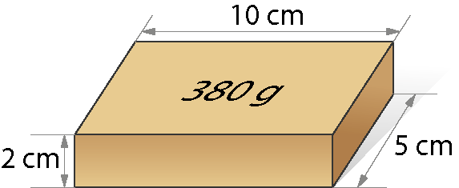
5. A densidade, ou massa volúmica, é uma grandeza física que relaciona a massa e o volume de qualquer porção de um material, a uma determinada temperatura.
5.1 Calcula a massa volúmica do material de que é feito o corpo A, de forma paralelepipédica, que se apresenta na figura.
Corpo A

5.2 Seleciona as opções que podem completar corretamente a frase que se segue.
À mesma temperatura, um corpo B, feito do mesmo material e com maior volume, tem…
I – … maior massa volúmica.
II – … maior massa.
III – … menor massa volúmica.
IV – … igual massa.
V – … igual massa volúmica.
5.3 Um corpo C, com massa igual à do corpo A, é feito de alumínio, cuja massa volúmica é 2,7 g/cm³.
5.3.1 Indica o significado do valor 2,7 g/cm³ para o alumínio.
____________________________________________________________________________
____________________________________________________________________________
____________________________________________________________________________
5.3.2 Calcula o volume do corpo C.

5.4 Completa o espaço da frase que se segue de modo a obteres uma afirmação verdadeira.
Se dois corpos feitos de materiais diferentes têm a mesma massa, o de maior volume é feito de um material _____________________ denso.

